Dokument Inicjujący Projekt „Aplikacja do wyznaczania tras rowerowych omijających obszary zanieczyszczone smogiem – SmogFreeBike”

## Metryka dokumentu

|  |  |  |  |  |  |  |
| --- | --- | --- | --- | --- | --- | --- |
| Lp. | Nazwa dokumentu | Ver | Data utworzeni | Opis zmian | Zleceniodawca | Miejsce zmian |
| 1 | Dokument Inicjujący Projekt | 1.0 | 17.03.2017r. |  | Dr inż. Kazimierz Frączkowski |  |
| 2 | Dokument Inicjujący Projekt | 1.1 | 31.03.2017r. | Stworzenie tablicy Kanban.  8. Struktura organizacyjna projektu.  15. Plan komunikacji  16. Projekt systemu. | Dr inż. Kazimierz Frączkowski | <https://trello.com/b/qRZxMnNk>  8. (str.11),  15. (str. 16),  16. (str. 16). |
| 3 | Dokument Inicjujący Projekt | 1.2 | 21.04.2017r. | 8. Strutkura organizacyjna.  10. Rejestr ryzyka.  12.1. Podział na kamienie milowe.  12.2. Sprint Review Meetings. | Dr. Inż. Kazimierz Frączkowski | <https://trello.com/b/qRZxMnNk>  8. (str. 12),  10.(str. 13-14),  12.1. (str. 15),  12.2. (str. 15-16). |

|  |  |
| --- | --- |
| **Autor** | Mateusz Sus |
| **Zamawiający** | dr inż. Kazimierz Frączkowski |
| **Wersja Dokumentu** | 1.0 |
| **Data i podpis odbierającego:** |  |

## Zatwierdzenia

Do rozpoczęcia realizacji projektu potrzebne są podpisy następujących osób:

|  |  |  |  |
| --- | --- | --- | --- |
| Rola | Imię i nazwisko | Data | Podpis |
| **Przewodniczący Komitetu Sterującego** |  |  |  |
| **Oficer rowerowy miasta Wrocław** |  |  |  |
| **Kierownik Projektu** |  |  |  |

**SPIS TREŚCI**

Metryka dokumentu 2

Zatwierdzenia 3

1 Cel dokumentu 6

2 Tło projektu – otoczenie-przyczyna jego procedownia 7

3 Cele projektu oraz mierzalne wskaźniki realizacji celów 8

3.1 Cel ogólny 8

3.2 Cel bezpośredni 8

3.3 Cel produktowy 9

3.4 Cel proceduralny 9

4 Zakres, wyłączenia, interfejsy 9

5 Najważniejsze produkty techniczne i ich parametry 10

6 Ograniczenia i założenia 10

7 Formuła realizacyjna projektu 11

8 Struktura organizacyjna projektu 12

8.1 Role w projekcie 12

9 Ogólne uzasadnienie biznesowe i oczekiwane korzyści biznesowe 12

10 Rejestr ryzyka 13

11 Wymagania jakościowe klienta 14

12 Ogólny plan projektu 15

12.1 Podział na kamienie milowe 15

12.2 dokładniejszy plan realizacji 15

13 Rejestr interesariuszy 17

14 Tolerancje dla projektu 18

15 Plan komunikacji 18

16 Projekt systemu 18

16.1 Wymagania względem projektowanego systemu 18

16.2 Interfejsy użytkownika 19

16.3 Diagram przypadków użycia 20

16.4 Model informacyjny 20

16.5 Perspektywa wytworzenia 21

16.6 Perspektywa wdrożenia 22

16.7 Wybór technologii 23

17 Bibliografia 23

# Cel dokumentu

Poniższy dokument stanowi rozwinięcie dokumentu PZP projektu „Aplikacja do wyznaczania tras rowerowych omijających obszary zanieczyszczone smogiem - SmogFreeBike” o szersze uzasadnienie biznesowe.

Powstał on na potrzeby Komitetu Sterującego. Na podstawie jego analizy ma zostać podjęta decyzja o wydaniu zgody na rozpoczęcie działań projektowych.

Jest on stworzony dla przedstawicieli : sekcji ds. rozwoju ruchu rowerowego we Wrocławiu, reprezentowanej przez Oficera Rowerowego oraz dla Przewodniczącego Komitetu Sterującego Projektem.. Dostarcza on Interesariuszom uzasadnienie biznesowe inicjalizacji projektu. Pokazuje m.in. jego podstawowe założenia planowanego projektu, jego zakres i wymagania, jakie wymierne korzyści zostaną osiągnięte dzięki jego realizacji oraz ogólne wytyczne, które będą cenne w dalszym procesie planowania i realizacji.

Zdefiniowane zostanie otoczenie projektu, co pozwoli określić warunki pracy produktu końcowego oraz wyjaśni przyczynę powstania idei realizacji niniejszego projektu. Aby rozgraniczyć od przedstawionego otoczenia obszar brany pod uwagę podczas realizacji projektu zostanie bliżej przedstawione co wchodzi w zakres projektu. Wyspecyfikowane zostaną między innymi cele biznesowe i technologiczne. Czynności te umożliwią wydzielenie i skupienie się na tylko tym, co musi i co powinno zostać zrobione, by projekt spełnił swój cel, czyli został uznany za zakończony powodzeniem.

W dalszej części określone zostaną ograniczenia i założenia dotyczące wymaganych zasobów fizycznych, czasowych i technologicznych.

Jednym z celów dokumentów będzie także wskazanie podstawowych ryzyk związanych z aspektami technicznymi, spełnieniem ograniczeń jak i związanych ze wykorzystaniem w projekcie usług od zewnętrznych dostawców.

Celem dokumentu jest przedstawienie podstawowych założeń planowanego projektu. W skład tych założeń będą wchodzić m.in. cele projektu, jego zakres i wymagania, powód realizacji projektu, jakie wymierne korzyści zostaną osiągnięte dzięki jego realizacji oraz ogólne wytyczne, które będą cenne w dalszym procesie planowania i realizacji.

Zdefiniowane zostanie otoczenie projektu, co pozwoli określić warunki pracy produktu końcowego oraz wyjaśni przyczynę powstania idei realizacji niniejszego projektu. Aby rozgraniczyć od przedstawionego otoczenia obszar brany pod uwagę podczas realizacji projektu zostanie bliżej przedstawione co wchodzi w zakres projektu. Wyspecyfikowane zostaną między innymi cele biznesowe i technologiczne. Czynności te umożliwią wydzielenie i skupienie się na tylko tym, co musi i co powinno zostać zrobione, by projekt spełnił swój cel, czyli został uznany za zakończony powodzeniem.

W dalszej części określone zostaną ograniczenia i założenia dotyczące wymaganych zasobów fizycznych, czasowych i technologicznych.

Jednym z celów dokumentów będzie także wskazanie podstawowych ryzyk związanych z aspektami technicznymi, spełnieniem ograniczeń jak i związanych ze wykorzystaniem w projekcie usług od zewnętrznych dostawców.

Przedstawienie podstawowych założeń pozwoli w dalszych etapach lepiej zaplanować realizację projektu.

# Tło projektu – otoczenie-przyczyna jego procedownia

Na rynku webowym i mobilnym można znaleźć wiele aplikacji wspomagających rowerzystów w planowaniu tras rowerowych. Są one wyposażone w integrację z nawigacją, zapamiętywaniem tras, przenoszeniem ich pomiędzy urządzeniami, udostępnianiem osiągnięć w mediach społecznościowych czy też przeliczanie spalonych kalorii, wyznaczanie przekroju poziomicowego pokonywanych tras, ustawianie celów i planów treningowych i wiele innych mniej lub bardziej przydatnych i związanych z tematem funkcjonalności.

O ile większość funkcjonalności tych aplikacji jest używana przez niewielki procent użytkowników skupionych na konkretnych planach treningowych o tyle większość rowerzystów planujących trasy dzieli się na dwie grupy. Pierwsza z nich planuje trasy do pokonania w czasie wolnym. Grupa ta myśli głównie o relaksacji, odetchnięcia od miejskich korków i zadbania o kondycję. Druga grupa rowerzystów planuje dojazdy do konkretnych celów, takich jak praca, dom, uczelnia.

Wspólną cechą obu grup jest to, że jako środek transportu wybrały rower. Za tym wyborem najczęściej stoją pobudki zdrowotne i chęć dbania o kondycję. Ponieważ ostatnimi czasy temat zanieczyszczenia powietrza w miastach nie schodzi z nagłówków, na rynku akcesoriów nastąpił wysyp masek z filtrami powietrza skierowanymi właśnie do osób poruszających się lub uprawiających sport w centrum miasta w godzinach szczytu. Maski te są niewygodne, wymagają okresowej wymiany filtrów, oraz są inwestycją kosztowną (od kilkudziesięciu do ponad stu złotych).

W zakresie wyznaczania tras rowerowych na rynku urządzeń mobilnych dla najpopularniejszego systemu (Android) można znaleźć takie aplikacje jak „Trasy rowerowe na Mój Rower” będąca interfejsem do aplikacji webowej „mojrower.pl”, która rejestruje pokonaną drogę oraz wspiera planowanie i wybór tras z okolicy[4]. Innym przykładem jest aplikacja „Strava Running and Cycling GPS” dostępna dla iPhone i Androida, która duży nacisk kładzie na tablice wyników i rywalizacje. Warto wspomnieć o np. Endomondo, które podaje różne statystyki z pokonanych już tras, takie jak różnica wzniesień, czy warunki atmosferyczne: wilgotność powietrza, wiatr, temperaturę i opady.

Do analizy jakości powietrza najczęściej w Polsce używane są aplikacje Kanarek, ZanieczyszczeniePowietrza, SmokSmog oraz aplikacje dedykowane dla konkretnych miast.

Podczas analizy tła projektu znaleziono aplikacja do planowania podróży z uwzględnieniem jakości powietrza stworzoną na potrzeby aglomeracji Londynu. Można ją znaleźć w formie aplikacji webowej jak i mobilnej jako CityAir App [5].

# Cele projektu oraz mierzalne wskaźniki realizacji celów

## Cel ogólny

|  |  |
| --- | --- |
| Cel | Wskaźnik realizacji |
| Zmniejszenie ekspozycji rowerzystów na zanieczyszczenia powietrza. | W ciągu pierwszego sezonu trasy zaplanowane z uwzględnieniem danych o zanieczyszczeniu powietrza powinny zmniejszyć ekspozycję użytkowników aplikacji na smog o 50% względem tras planowanych bez uwzględnienia danych o zanieczyszczeniach.  W ciągu 3 kolejnych lat współczynnik ten powinien urosnąć do 75%. |
| Zwiększenie świadomości społeczeństwa nt. szkodliwości przebywania i uprawiania aktywności fizycznej na obszarach zanieczyszczonych smogiem. | W ciągu 3 lat liczba użytkowników korzystających z aplikacji powinna stanowić około 50% ogółu rowerzystów we Wrocławiu. Jako 100% przyjmuje się podawane oficjalnie dane nt. ilości użytkowników usługi Rower Miejski.  Rozszerzenie działalności na minimum 5 największych miast Polski[6]:  Warszawa, Kraków, Łódź, Wrocław, Poznań, Gdańsk w ciągu pierwszych dwóch sezonów działalności. |
| Zwiększenie świadomości nt. potrzeby monitorowania stanu powietrza. | Poprzez kampanię w mediach społecznościowych oraz współpracę z urzędami miast zwiększenie liczby źródeł informacji oraz liczby czujników zanieczyszczenia powietrza. |
| Nawiązanie współpracy z Oficerem Rowerowym miasta Wrocław. | Uzyskanie wsparcia Oficera Rowerowego w kwestii promocji aplikacji na koordynowanych przez niego tematycznych portalach internetowych. |

## Cel bezpośredni

|  |  |
| --- | --- |
| Cel | Wskaźnik realizacji |
| Stworzenie internetowego serwisu pozwalającego na planowanie tras rowerowych z uwzględnieniem preferencji poruszania się po obszarze o mniejszym zanieczyszczeniu powietrza. | Serwis internetowy będący w stanie obsłużyć 200 000 zapytań wyszukujących trasę dziennie. |
| Ułatwienie mobilnego dostępu do serwisu dla najpopularniejszych platform mobilnych. | Stworzenie aplikacji na platformy Android, Windows Phone i iPhone oraz wprowadzenie ich do sklepów aplikacji. |
| Zdobycie know-how dotyczącego pozyskiwania danych o zanieczyszczeniach powietrza z różnych źródeł oraz w zakresie planowania przebiegu tras z uwzględnieniem preferencji. | Stworzenie raportu z projektu zawierającego opis zebranych doświadczeń. |

## Cel produktowy

* Responsywna aplikacja webowa wspierana przez główne przeglądarki desktopowe i mobilne, która umożliwia planowanie tras rowerowych minimalizujących obszary zanieczyszczone.
* Aplikacja integrująca serwisy udostępniające informacje o zanieczyszczeniach powietrza z funkcjonalnością planowania tras w mapach internetowych.
* Opracowanie miary zanieczyszczenia trasy jako jedno z kryteriów spośród takich jak czas przejazdu w zanieczyszczonej okolicy, długość części trasy przebiegającej przez obszar zanieczyszczony czy też powyższe czynniki z uwzględnieniem wagi będących wartościami pomiarów odpowiednich wielkości mierzących poziom zanieczyszczeń.

## Cel proceduralny

* Czas realizacji projektu – 3 miesiące wraz z wdrożeniem pierwszej wersji produkcyjnej.
* Zmieszczenie się w budżecie 650zł – koszt wdrożenia aplikacji webowej na serwer publiczny, w tym 140zł na hosting na serwerze publicznym, 400zł na klucze do wykorzystywanych API w wersji podstawowej, 50zł na zakup domeny smogfreebike.pl oraz 60zł na koszty dodatkowe.
* Współpraca z Oficerem Rowerowym w zakresie promowania roweru jako jeszcze zdrowszego środka transportu, niż dotychczas.
* Zespół pracujący nad projektem powinien nie przekraczać 3 osób.

# Zakres, wyłączenia, interfejsy

Zakres:

* Stworzenie aplikacji webowej do planowania tras, w której planowanie będzie uwzględniać stopień zanieczyszczeń. Jako parametry wejściowe zostaną podane punkty startowe i końcowe przejazdu.
* Jako wynik zostanie podana co najmniej jedna trasa przejazdu oraz mapa z zaznaczonymi obszarami zanieczyszczonymi.
* Dla każdej trasy podany zostanie znormalizowany współczynnik zanieczyszczenia powietrza na tej trasie.
* Stworzenie bazy danych pomiarów dla stanowisk pomiarowych na wypadek chwilowych awarii zewnętrznych serwisów.

Wyłączenia:

* Zarządzanie stanem i liczbą zewnętrznych stacji pomiaru jakości powietrza – zostaną wykorzystane publiczne lub płatne dane.
* Budowanie własnego zaplecza czujników – zostaną wykorzystane zewnętrzne źródła danych.
* Tworzenie bazy danych użytkowników lub tras – użytkownicy nie będą mieli możliwości zapisu tras ale też nie będą musieli zakładać kont.
* Gromadzenie, udostępnianie osiągnięć użytkowników, integracja z portalami społecznościowymi – funkcjonalności są już oferowane przez konkurencje i ich wdrożenie znacząco zwiększy koszty realizacji i utrzymania projektu.
* Implementacja algorytmu wyznaczania trasy na mapie – wykorzystana zostanie funkcjonalność zewnętrznego serwisu.

Interfejsy:

* Zewnętrzny interfejs do pobierania map i tras Google Directions API, Google Maps API lub MapQuest Developer Directions API.
* Zewnętrzny interfejs do pobierania informacji o zanieczyszczeniach: Air Quality Index.
* Zewnętrzny interfejs do pobierania informacji o zanieczyszczeniach: serwis Głównego Inspektoratu Ochrony Środowiska.
* Interfejs bazy danych do przechowywania historycznych danych o jakości powietrza.
* Wewnątrz-projektowy: aplikacja webowa – serwer oraz aplikacja mobilna - serwer.

# Najważniejsze produkty techniczne i ich parametry

* Aplikacja webowa
  + Możliwość planowania tras rowerowych.
  + Możliwość tworzenia tras minimalizujących narażenie na obszary zanieczyszczone.
  + Responsywność, prosty, minimalistyczny design.
  + Kompatybilność z przeglądarkami Microsoft Edge, Google Chrome (desktopowa i mobilna) i Firefox.
  + Obsługa min. 200 000 zapytań o trasę dziennie.
  + Ukierunkowanie na urządzenia mobilne - oszczędne zużycie zasobów sprzętowych użytkownika oraz transferu danych po sieci komórkowej lub WiFi.

# Ograniczenia i założenia

* Ograniczenia
  + Budżet ustalono na 650zł – koszt wdrożenia aplikacji webowej na serwer publiczny, w tym 140zł na hosting na serwerze publicznym, 400zł na klucze do wykorzystywanych API w wersji podstawowej, 50zł na zakup domeny smogfreebike.pl oraz 60zł na koszty dodatkowe.
  + Wdrożenie powinno być możliwe po 3 miesiącach od rozpoczęcia realizacji projektu.
  + Liczba wymaganych osób do realizacji nie powinna przekroczyć 3.
  + Aplikacja będzie posiadać tylko polską wersję językową ze względu na wybór rynku docelowego.
* Założenia
  + Dostępne jest API udostępniające informacje o zanieczyszczeniach powietrza w okolicach punktów pomiarów.
  + Punkty pomiaru zanieczyszczeń są odpowiednio gęste na terenie i w okolicach miast w których aplikacja powinna funkcjonować.
  + API dotyczące zanieczyszczeń ma darmowy plan z ustalonym ograniczeniem liczby zapytań w konkretnym okresie czasu.
  + Dostępne jest API umożliwiające pobranie map obszarów na których aplikacja powinna działać.
  + Dostępne jest API umożliwiające planowanie tras przejazdu rowerem pomiędzy wybranymi punktami.
  + API do planowania tras pozwala na wybór punktów, które powinny zostać pominięte.
  + Powyższe API oferują darmowy plan dla aplikacji o niskim zużyciu zasobów.
  + Osoby realizujące projekt posiadają własny sprzęt komputerowy pozwalający na rozwój i zarządzanie oprogramowaniem.
  + Osoby realizujące projekt posiadają wystarczającą wiedzę w wybranej technologii realizacji projektu.
  + Dostępny jest tani lub darmowy wariant serwera VPS na którym aplikacja będzie mogła zostać zainstalowana i wdrożona.
  + API wszystkich powyższych usług będzie możliwe do wykorzystania z poziomu wybranych przez realizatorów projektu technologii.

# Formuła realizacyjna projektu

Projekt powstaje jako stałe przedsięwzięcie rozwijane przez pewien czas, a po osiągnięciu wszystkich funkcjonalności i wdrożeniu będzie utrzymywane. W końcowej fazie większość wysiłków będzie skupiać się na promocji i marketingu aplikacji. Projekt będzie podlegał pod prywatną firmę i będzie objęty patronatem Oficera Rowerowego miasta Wrocław.

Formuła realizacyjna projektu będzie skupiać się na wykonaniu własnymi zasobami aplikacji integrującej 2 istniejące serwisy internetowe oraz istniejącą platformę chmurową do hostowania gotowego produktu. Uzasadnieniem decyzji jest oszczędność finansowa i elastyczność każdego z wykorzystanych elementów – w razie potrzeb możliwe jest przejście na wyższe plany finansowe danych usług.

Projekt będzie realizowany przez jeden zespół projektowy. Kampania promocyjna będzie prowadzona przez wybraną do tego osobę. W fazie utrzymywania przewiduje się maksymalnie jedną osobę do administrowania i utrzymania technicznej części projektu i maksymalnie jedną osobę do prowadzenia marketingu i akcji reklamowych.

# Struktura organizacyjna projektu

Wyszczególniona zostanie rola przewodniczącego jednoosobowego komitetu sterującego. Osoba ta będzie podejmować decyzje strategiczne oraz posiadać całkowitą odpowiedzialność za wyniki projektu.

Od strony realizacyjnej wybrany zostanie kierownik projektu, który zapewni, że projekt wytworzy zdeklarowane produkty zgodnie z przyjętymi założeniami. Do jego zadań będzie należało podejmowanie decyzji, koordynacja i kontrola prac. Pozostałe osoby wejdą w skład zespołu technicznego, którzy wykonywać będą zaplanowane zadania projektowe.

## Role w projekcie

Przewodniczący Komitetu Sterującego (dr inż. Kazimierz Frączkowski) – osoba zlecająca i zatwierdzająca realizację projektu oraz jego odbiór. Reprezentuje klienta powstającego systemu, czyli Głównego Użytkownika.

Kierownik Projektu (inż. Mateusz Sus)– Osoba nadzorująca realizację projektu, planowanie, zarządzanie i sterowanie projektem. Prowadzi dokumentację projektu, odpowiada za dostarczenie produktów. Dostarcza raport i prezentuje wyniki na okresowych spotkaniach interesariuszy.

Kierownik Zespołu (inż. Mateusz Sus) – osoba odpowiedzialna przed kierownikiem projektu za jakość i terminowość wykonanych produktów. Do jej obowiązków wchodzi także przydział szczegółowych zadań.

Członkowie Zespołu (inż. Mateusz Sus, inż. Mateusz Piwowarczyk, inż. Maciej Wolański)- pozostali uczestnicy projektu, nie pełnią ról zdefiniowanych przez PRINCE2. Przydzielone zostały następujące pozostałe role:

* Frontend developer – inż. Mateusz Piwowarczyk, inż. Maciej Wolański. Osoby odpowiedzialne za implementację szaty graficznej portalu, zarządzanie widokami, stylami oraz spełnieniem wymagań responsywności portalu.
* Backend developer – inż. Mateusz Sus. Osoba odpowiedzialna za API serwera, implementacje zapytań do zewnętrznych serwisów, wstępne przetwarzanie uzyskanych danych.
* Specjalista ds. technologii OpenLayers – inż. Mateusz Piwowarczyk. Osoba odpowiedzialna za konsultacje i wsparcie w korzystaniu z bibliotek i API serwisu do wyświetlania map OpenLayers 3.x.
* Architekt oprogramowania – inż. Maciej Wolanski. Osoba odpowiedzialna za jakość dostarczonego kodu oraz wsparcie w rozwoju architektury aplikacji.

# Ogólne uzasadnienie biznesowe i oczekiwane korzyści biznesowe

Dostrzeżono niszę rynkową wśród dostępnych aplikacji webowych i mobilnych na przecięciu dwóch związanych ze zdrowym stylem życia segmentów rynku. Pierwszy segment dotyczy planowania tras rowerowych, a drugi jest związany z popularnymi ostatnio aplikacjami monitorującymi stan powietrza pod względem zanieczyszczeń. Nie znaleziono żadnej aplikacji łączącej funkcjonalności z tych dwóch dziedzin, natomiast grupy osób korzystających z obu wspomnianych typów aplikacji mają zbieżne cele oraz mogą się w znaczącym stopniu ze sobą pokrywać.

Po zdobyciu popularności rynku darmową aplikacją można uzupełnić aplikację o reklamy lub płatną wersję zawierającą nowe funkcjonalności dla bardziej wymagających klientów.

Projekt oferuje możliwość redukcji ekspozycji rowerzystów na zanieczyszczenia powietrza. Powstająca aplikacja webowa oraz jej rozpowszechnienie zwiększy świadomość społeczną w zakresie szkodliwości nadmiernego wdychania zanieczyszczeń powietrza, nawet podczas uprawiania zdrowej aktywności fizycznej.

# Rejestr ryzyka

W tabeli poniżej wyszczególnione zostały ryzyka. Dla każdego ryzyka określona została jego bliskość oraz szanse – uwzględniono przewidywany czas życia projektu. Określono także typ akceptacji ryzyka. Pasywna akceptacja oznacza przyjęcie ryzyka bez podejmowania jakichkolwiek działań w celu rozwiązania problemów, jakie się z nim wiążą. Akceptacja aktywna polega na pogodzeniu się z ryzykiem, ale wymaga stworzenia specjalnego planu działania w razie wystąpienia niekorzystnego zdarzenia[7].

Dla wymienionych ryzyk o typie akceptacji aktywnym podane zostały podjęte przeciwdziałania.

|  |  |  |  |  |  |
| --- | --- | --- | --- | --- | --- |
| **Lp.** | **Ryzyko** | **Bliskość** | **Akceptacja** | **Szansa** | **Skutek/Przeciwdziałania** |
| 1. | Wycofanie z użycia niektórych wymaganych serwisów webowych | 2 tygodnie | aktywna | Niska | **Skutek:**  - Utrata źródła danych  **Przeciwdziałania:**  Szukanie wielu źródeł informacji.  .Stworzenie adapterów do usług – minimalizacja kosztów przebudowy systemu.  Poleganie na sprawdzonych źródłach o zasięgu globalnym. |
| 2. | Błędne rozpoznanie funkcjonalności oferowanych przez zewnętrzne serwisy lub zmiana tych funkcjonalności w czasie. | 1 tydzień | aktywna | Średnia | **Skutek:**  Brak możliwości uzyskiwania wymaganych danych  Przeciwdziałanie:  Nie używanie API oznaczonego jako „Deprecated”.  Gromadzenie archiwalnych danych, które mogę być używane w czasie przejściowego okresu konserwacji i dostosowania do zmian otoczenia. |
| 3. | Wyczerpanie dopuszczalnej liczby zapytań przez system w ramach wykupionych zakresów usług serwisów zewnętrznych | 1 miesiąc | pasywna | niska | **Skutek:**  Brak dostępu do zewnętrznych API.  Niskie prawdopodobieństwo przekroczenia limitów w fazie rozwoju portalu. |
| 4. | Problemy z nawiązaniem współpracy z biurem Oficera Rowerowego Wrocławia | 3 miesiące | pasywne | wysoka | **Skutek:**  Ograniczenie zakresu i budżetu kampanii reklamującej portal.  Niezależnie kampania będzie prowadzona na własną rękę innymi kanałami: fora tematyczne, portale mikroblogowe. |
| 5. | Pojawienie się konkurencyjnej aplikacji działającej aktywnie na wybranych obszarach | 1 rok | pasywna | średnie | **Skutek:**  Spadek liczny użytkowników.  Niemożliwe jest podjęcie przeciwdziałań. Należy polegać na własnej pozycji na rynku poprzez poprawę jakości usług. |

# Wymagania jakościowe klienta

Wymagania jakościowe będą dotyczyć głównie wytworzonego produktu. Wymaga się, by zwracane wyniki były poprawne względem założonych, czyli żeby wyznaczone trasy rzeczywiście prowadziły przez obszar o mniejszym zanieczyszczeniu powietrza.

W kwestii bezpieczeństwa istotne jest, by uzyskane klucze do wykorzystania API nie były widoczne z poziomu przeglądarki użytkownika, gdyż mogłoby to wpłynąć na niezawodność usługi, na przykład w przypadku gdyby ktoś uzyskując w ten sposób nieautoryzowany dostęp przydzielonych zasobów usług wyczerpałby limit zapytań do usługi.

Wydajność zostanie zapewniona przez elastyczność rozwiązań chmurowych, które w razie potrzeby umożliwiają nieinwazyjne zwiększenie zasobów. Innym czynnikiem wpływającym na to kryterium będzie minimalistyczny interfejs, który nie będzie nadmiernie obciążał transferu przydzielonego aplikacji.

Dostępność, przenośność i responsywność aplikacji zostaną osiągnięte poprzez wykorzystanie odpowiednich, wspierających bibliotek i frameworków programistycznych oraz podejścia „mobile first”. Wymagane jest stworzenie jednej wersji językowej aplikacji – polskiej.

Aplikacja webowa powinna obsłużyć min. 200 000 zapytań o trasę dziennie. Wymaga się, by wspierane były czołowe przeglądarki: Google Chrome, Microsoft Edge, Google Chrome Mobile i Firefox. Aplikacja powinna działać z użyciem protokołu HTTP. Dozwolone jest używanie mechanizmu ciasteczek, jednak konieczne jest poinformowanie o tym użytkownika stosownym komunikatem z pytaniem o wyrażenie zgody.

# Ogólny plan projektu

Pierwszym etapem realizacji projektu będzie wyspecyfikowanie założeń i stworzenie Dokumentu Inicjującego Projekt. Odbędzie się ona do 17 marca 2017r. W ramach tego etapu zostanie wykonany plan realizacji, harmonogram, podział na zadania i kamienie milowe. Ustalone zostaną zasoby i ryzyka. Następnie zostaną ustalone i zdefiniowane zasoby oraz oszacowanie ryzyk.

## Podział na kamienie milowe

|  |  |  |
| --- | --- | --- |
| Lp. | Data | Zakres |
| 1. | 21.04.2017r. | Wyświetlanie mapy.  Uzyskiwanie informacji o punktach startowych i końcowych wyszukiwanej trasy.  Uzyskiwanie informacji nt. stacji pomiaru jakości powietrza na aktualnie wyświetlanym fragmencie mapy. |
| 2. | 19.05.2017r. | Zaznaczanie stacji pomiarowych na mapie.   Zaznaczanie na mapie punktów startu i końca trasy.  Wyszukiwanie i wyświetlanie przynajmniej jednej trasy. |
| 3. | 26.05.2017r. | Logika omijania zanieczyszczeń.  Prezentacja szczegółowych informacji nt. pomiarów.  Dopracowanie widoków. |

Wyniki kolejnych Kamieni Milowych są omawiane na zaplanowanych spotkaniach podczas Sprint Review Meetingów. Podczas tych spotkań po prezentacji wyników etapu wybierane zostają zadania do realizacji w ramach kolejnego etapu. Notatki z tych spotkań są znajdują się w rozdziale 12.2. „Sprint review meetings”.

## Sprint review meetings

Lista Sprint Review Meetingów dotyczących kolejnych Milestonów.

### Milestone 1 Review Meeting (21.04.2017r.)

Zaprezentowano wyniki realizacji Milestone 1. Udało zrealizować się prawie wszystkie zaplanowane zadania. Zadania związane z mockupami serwisów zewnętrznych służą wyłącznie celom testowym, ich priorytet jest niski i w związku z tym zostały przesunięte do Backlogu.

Zaprezentowano realizacje zadań:

* Wyświetlanie mapy.
* Uzyskiwanie informacji o punktach startowych i końcowych wyszukiwanej trasy.
* Uzyskiwanie informacji nt. stacji pomiaru jakości powietrza na aktualnie wyświetlanym fragmencie mapy.

Do realizacji w ramach Milestone 2. zostały wybrane zadania:

* Zaznaczanie na mapie stacji pomiarowych.
* Zaznaczanie na mapie startu i końca trasy.
* Wyszukiwanie i wyświetlanie przynajmniej jednej trasy.

### Milestone 2 Review Meeting (18.05.2017r.)

## dokładniejszy plan realizacji

Dokładniejszy plan został przedstawiony na poniższym diagramie.











Rysunek Harmonogram projektu w postaci diagramu Gantta

# Rejestr interesariuszy

Przewodniczący komitetu zarządzającego projektem/Kierownik Projektu - głównym interesariusz, który pełni rolę klienta projektu. Komunikacja pomiędzy klientem a wykonawcą projektu i implementacji systemu będzie zachodzić w ramach iteracyjnych spotkań podczas których będą przedstawiane postępy prac, aktualne wyniki oraz w trakcie których konsultowane będą ewentualne problemy i decyzje projektowe.

Ekspert dziedzinowy - Oficer Rowerowy miasta Wrocław. Konsultowanie sposobów promocji portalu na obszarze miasta Wrocław. Współfinansowanie kampanii reklamowej.

# Tolerancje dla projektu

W razie problemów z dotrzymaniem harmonogramu realizacja projektu może po uzgodnieniu z głównym interesariuszem zostać wydłużona o 2 tygodnie (okres iteracyjnych spotkań).

W przypadku problemów z dostępnością informacji w wykorzystywanych usługach dopuszcza się obniżenie wymagań dotyczących ilości zwracanych tras do jednej trasy. W przypadku problemów z realizacją zadań w wybranej technologii dopuszcza się obniżenie wymagań dotyczących bezpieczeństwa, czyli używania klucza API jedynie po stronie serwera.

W razie wystąpienia ryzyka błędnego rozpoznania oferowanych funkcjonalności lub rodzaju zwracanych danych dopuszcza się obniżenie wydajności i jakości prezentowanych rozwiązań, gdyż część zasobów będzie musiało zostać skupionych na adaptacji projektu do nowej sytuacji.

# Plan komunikacji

W ramach realizacji projektu określono sposoby i kanały komunikacji pomiędzy uczestnikami projektu.

Zaplanowano stałe spotkania wszystkich uczestników i interesariuszy w ramach zajęć z przedmioty „Zarządzanie wytwarzaniem i integracją systemów informatycznych” grupy zajęciowej Z06-27a, które odbywają się w piątki nieparzyste (według kalendarza akademickiego Politechniki Wrocławskiej dostępnego pod adresem: <http://pwr.edu.pl/studenci/kalendarz-akademicki>) semestru letniego 2016/2017 w godzinach 13:15-15:00. Pierwsze spotkanie miało miejsce 03.03.2017r. ostatnie spotkanie dotyczące projektu odbędzie się 12.04.2017r.

Zaplanowano także spotkania okresowe co drugi dzień o godzinie 22 z użyciem platformy Slack (adres: https://smogpower.slack.com) lub grupowej konwersacji na Facebook.

Jako uniwersalne kanały komunikacji poza wyżej ustalonymi terminami wybrano komentarze do tablicy Kanban na Trello (adres tablicy: https://trello.com/b/qRZxMnNk) oraz komunikator Messenger portalu Facebook.

# Projekt systemu

System został zaprojektowany jako responsywna aplikacja webowa. Aplikacja będzie umożliwiać wpisanie lokalizacji początkowej i docelowej oraz wybór jednej z zaproponowanych tras przejazdu według kryterium długości trasy oraz stopnia zanieczyszczeń, na jaki jest narażony użytkownik w trakcie przejazdu. W ramach projektu architektury systemu opracowane poniższe diagramy.

## Wymagania względem projektowanego systemu

User story:

*„Jako niezalogowany użytkownik aplikacji webowej chcę wyszukać trasę na podstawie podanych przeze mnie punktów startowych i początkowych, żeby móc wybrać z proponowanych mi tras najbardziej dla mnie optymalną pod względem długości oraz narażenia na zanieczyszczenia.*

Scenariusz 1. Wyszukiwanie trasy na terenie Wrocławia.

Given: Dany jest punkt startowy użytkownika, np. „Strzegomska, Wrocław” oraz punkt końcowy „Plac Grunwaldzki, Wrocław” oraz dostępne są stacje pomiaru jakości powietrza na terenie miasta.

When: Użytkownik wyzwala akcję klikając przycisk „Wyszukaj trasę”.

Then: System zaprezentuje użytkownikowi wycinek mapy zawierający oba podane punkty oraz kilka wariantów tras

Wymagania funkcjonalne:

* Wyszukiwanie tras pomiędzy zadanym punktem startowym i końcowym.
* Podgląd wyszukanych tras wraz z informacjami o zanieczyszczeniach na obszarze.
* Wybór jednej z tras.

Wymagania niefunkcjonalne:

* System został zaprojektowany jako responsywna aplikacja webowa.
* Interfejs w języku polskim.
* Zakłada się wysoką niezawodność i dostępność systemu.

Decyzje projektowe:

* Aby zapewnić responsywność interfejsu użytkownika na zmiany rozmiarów ekranu urządzeń zostanie wykorzystany framework Bootstrap. W celu zapewnienia nieblokowania intefejsu do komunikacji z serwisami i częścią serwerową część frontendowa będzie wykorzystywać asynchroniczne zapytania do REST-API dostarczającego opracowane informacje.
* Wysoka niezawodność będzie osiągnięta głównie dzięki wykorzystaniu skalowalnych zasobów chmurowych. Na wypadek niedostępności aktualnych danych o zanieczyszczeniach powietrza wykorzystane zostaną najbardziej aktualne dane przechowywane w bazie.

## Interfejsy użytkownika

Do realizacji wymagań funkcjonalnych zdefiniowano jeden interfejs użytkownika. Interfejs ten pozwala na wprowadzenie parametrów wyszukiwania oraz podgląd rezultatów. Wyniki są prezentowane na mapie, gdzie kolorowe znaczniki odpowiadają punktom początkowym i końcowym trasy. Różnokolorowe kółka reprezentują obszary objęte pomiarami jakości powietrza, gdzie kolor zielony odpowiada dobrej jakości powietrza, a czerwony oznacza obszar o gorszej jakości powietrza, znacznie przekraczającej dopuszczalne normy.

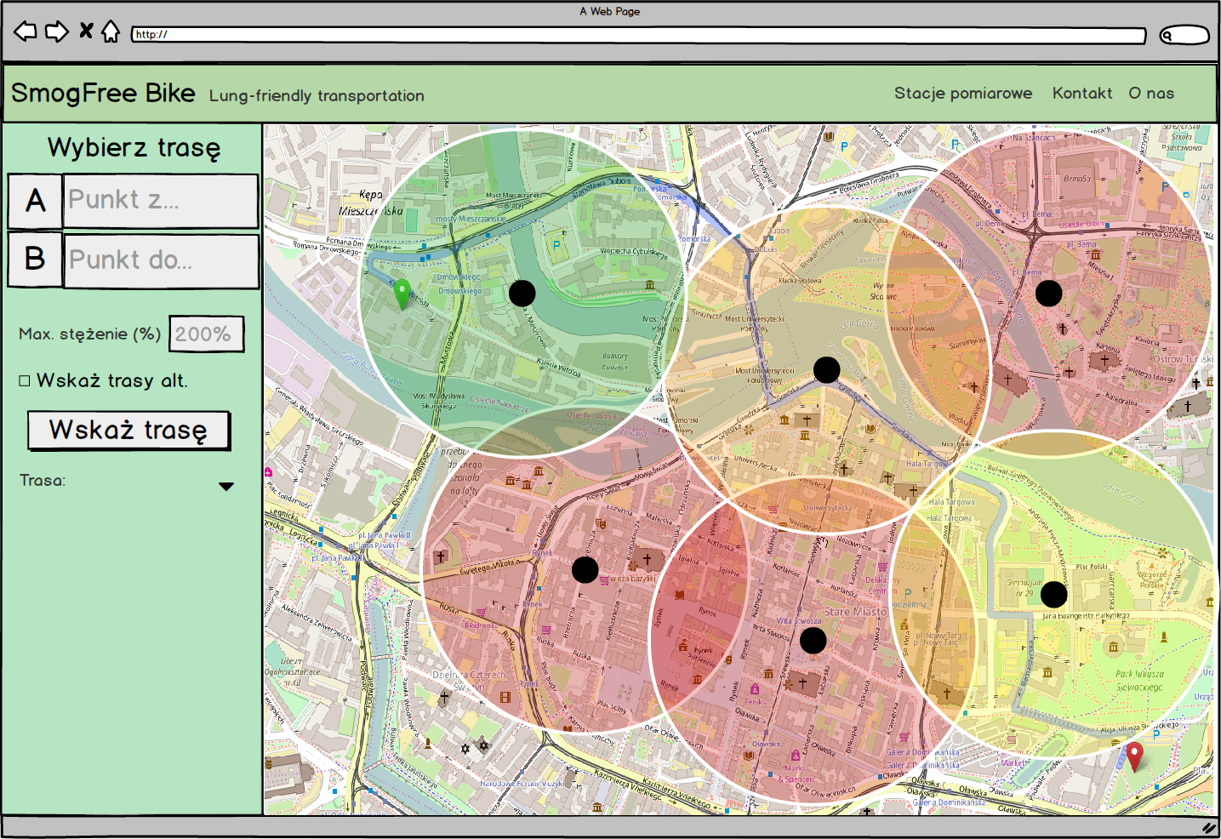

Rysunek Interfejs podglądu obszaru wyszukiwania tras.

## Diagram przypadków użycia

Na rysunku Rysunek 3. przedstawiono diagram przypadków użycia projektowanego systemu.

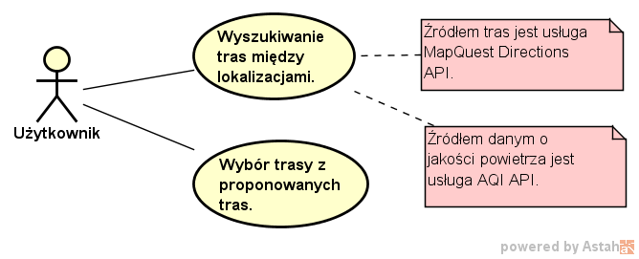

Rysunek Diagram przypadków użycia.

## Model informacyjny

Model informacyjny zaprezentowano na rysunku Rysunek 4 za pomocą diagramu klas. Ze względu na brak autoryzacji użytkowników oraz prostotę systemu model zawiera tylko jedną klasę, reprezentującą typ obiektu, jaki będzie służył do przechowywania archiwalnych pomiarów w bazie danych.

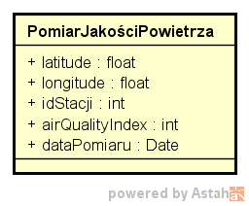

Rysunek Model informacyjny.

## Perspektywa wytworzenia

Do wizualizacji perspektywy wytworzenia wykorzystano diagram pakietów. System zostanie zrealizowany jako aplikacja warstwowa z warstwą prezentacji danych w oparciu o MVC. Warstwa serwisów będzie działała na zasadzie REST API.

API części serwerowej będzie agregowało dane z serwisów zewnętrznych i na potrzeby aplikacji klienckiej udostępniało następujące metody:

* GET /wyszukiwanieTras/stations – zwraca listę stacji, które znajdują się pomiędzy zadanymi współrzędnymi geograficznymi. Zwracane są identyfikatory stacji, ich współrzędne oraz wartości pomiarów jakości powietrza.
  + Parametry:
    - coords – lista współrzędnych, dla których mają zostać wyszukane stacje. Współrzędne te odpowiadają szerokościom górnej i dolnej krawędzi mapy oraz długościom lewej i prawej krawędzi mapy.
  + Wartość zwracana:
    - Lista stacji w formacie JSON, gdzie każda stacja jest reprezentowana przez obiekt o właściwościach:
      * uid – identyfikator stacji,
      * aqi – (ang. Air Quality Index) – wskaźnik jakości powietrza,
      * lon – długość geograficzna stacji pomiarowej,
      * lat – szerokość geograficzna stacji pomiarowej.
* GET /wyszukiwanieTras/routes – zwraca listę tras znalezionych pomiędzy zadanymi punktami startu i końca trasy.
  + Parametry:
    - coords – lista współrzędnych zawierająca 2 współrzędne punktu początkowego oraz 2 współrzędne punktu końcowego trasy.
  + Wartość zwracana:
    - Lista znalezionych tras. Każda z tras zawiera informacje o punktach pośrednich ścieżek składających się na trasę.

Każdy pomiar będzie zapisywany do celów archiwalnych w bazie MongoDB jako obiekt JSON według przedstawionego wcześniej modelu. W razie braku dostępu do aktualnych danych pomiarowych wykorzystywane będą najnowsze dane archiwalne.

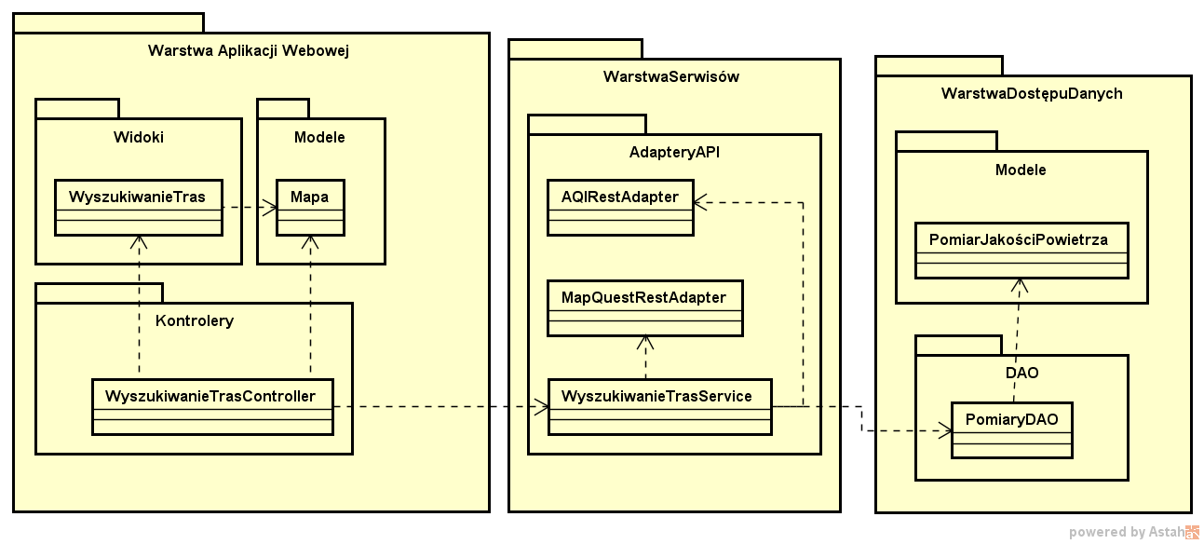

Rysunek Szczegółowy diagram pakietów.

## Perspektywa wdrożenia

Do wizualizacji perspektywy wdrożenia wykorzystano diagram rozmieszczenia.

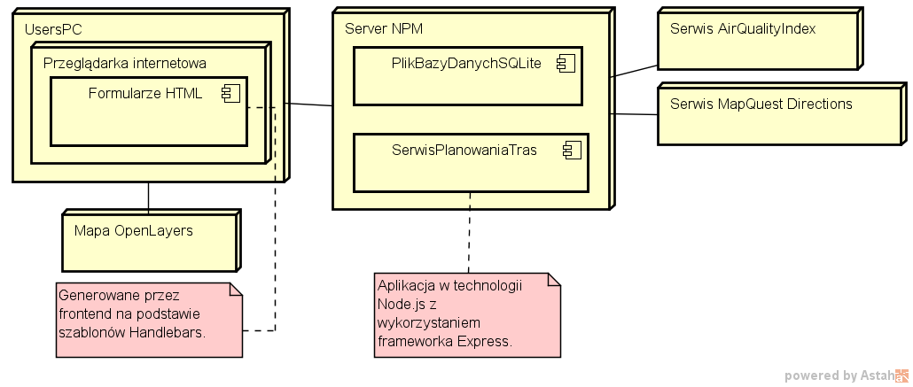

Rysunek Diagram rozmieszczenia

|  |  |
| --- | --- |
| Węzeł | Wymagania |
| Komputer klienta | Oprogramowanie:   * Zaktualizowana przeglądarka Google Chrome (v. min. 53) z włączoną obsługą JavaScriptu   Sprzęt:   * Inter pentium 4 lub nowszy. |
| Węzeł serwera | Oprogramowanie:   * Node.js w wersji minimum 6.10.1. * NPM w wersji minimum 3.10.10.   Sprzęt:   * Pamić RAM min. 1GB * Wolne miejsce na dysku min. 500 MB. |

## Wybór technologii

Do realizacji projektu aplikacji webowej wybrano język JavaScript. Po stronie serwerowej wybrano środowisko Node.js oraz oferowany przez nie framework Express. Środowisko to pozwala na wygodną i szybką obsługę żądań użytkowników, a także na postawienie prostego serwera HTTP. Wybór tej technologii znacząco upraszcza też infrastrukturę serwera, gdyż po instalacji menadżera pakietów NPM oraz środowiska Node.js nie jest potrzebne żadne dodatkowe oprogramowanie, zarządzanie serwerem i bibliotekami odbywa się bezpośrednio za pomocą tych narzędzi.

Jako framework zarządzający szablonami widoków wykorzystano Handlebars.js. Po stronie części klienckiej wykorzystywane są frameworki jQuery - do generowanie zapytań do serwera oraz OpenLayers 3 – do tworzenia i zarządzania widokiem mapy.

Do archiwizacji wyników pomiarów wykorzystana zostanie nierelacyjna baza MongoDB. Baza ta posiada dobrą integrację z wybranymi technologiami, typ obiektów w bazie jest identyczny z typem JSON wykorzystywanym przez JavaScript, nie jest więc potrzebny system ORM.

# Bibliografia

1. http://4pm.pl/artykuly/techniki-planowania-wspierajace-metodyke-prince2-zespol-zarzadzania-projektem
2. https://www.governica.com/PRINCE2
3. Frączkowski, Kazimierz. (2003). *Zarządzanie projektem informatycznym : Projekty w środowisku wirtualnym : Czynniki sukcesu i niepowodzeń projektów*. Oficyna Wydawnicza Politechniki Wrocławskiej.
4. <https://play.google.com/store/apps/details?id=pl.mojrower.mytracks>
5. <http://cityairapp.com/>
6. <https://pl.wikipedia.org/wiki/Miasta_w_Polsce>
7. <https://pl.wikipedia.org/wiki/Zarz%C4%85dzanie_ryzykiem_projektowym>